BÁO CÁO THỰC HÀNH
LẬP TRÌNH THIẾT BỊ DI ĐỘNG
BUỔI 8 BOOKSTORE
Đăng nhập, đánh giá, giỏ hàng và yêu thích

Sinh viên thực hiện: Huỳnh Hoài Thanh
Mã số sinh viên: 23633801
Hình thức thực hiện: Ứng dụng Expo React Native, bản web

Mã nguồn nộp bài
https://github.com/thanh2308/BaiTapTuan_LTTBDD/tree/main/Buoi8
Tài liệu đề bài: Bài thực hành Buổi 8 BookStore – Đăng nhập, Giỏ hàng và Yêu thích.

Ngày 07 tháng 11 năm 2026

1 Mục tiêu và phạm vi thực hiện
Báo cáo trình bày kết quả thực hành BookStore Buổi 8, tập trung vào kiểm tra dữ liệu đăng nhập và đăng ký, lưu phiên, bảo vệ màn thanh toán, đánh giá sách, giỏ hàng và danh sách yêu thích. Các chức năng được tổ chức bằng component, service và Redux store để dùng chung dữ liệu giữa các màn hình.
Phạm vi thanh toán của Buổi 8 là kiểm tra đăng nhập và hiển thị tổng tiền. Form giao hàng, tạo đơn và thanh toán trực tuyến thuộc nội dung buổi sau. Đăng nhập ở bài này là mô phỏng qua json-server.
Mục | Nội dung thực hiện
BT8.1 | Đăng nhập; báo lỗi từng ô; loading và lỗi API.
BT8.2 | Đăng ký bốn ô; xác nhận mật khẩu; tự đăng nhập.
BT8.3 | Đọc, lưu và xóa phiên bằng AsyncStorage.
BT8.4 | Chặn Checkout; đăng nhập xong về đúng tổng tiền.
BT8.5 | Sao, điểm trung bình và gửi đánh giá qua API.
BT8.6 | Tăng/giảm số lượng, debounce 300 ms, giới hạn tồn kho.
BT8.7 | Xóa có xác nhận; lưu giỏ và yêu thích với cờ ready.
BT8.8 | Tim dùng chung store; màn Yêu thích đủ trạng thái.
C1 và C2 | Sách liên quan; SALE10 và GIAM50K.
Công nghệ: Expo SDK 57, React Native, TypeScript, React Navigation 7, Redux Toolkit, Axios, AsyncStorage và json-server.
Môi trường minh chứng: bản web của project Buoi8. Ảnh giao diện được chụp bổ sung từ phiên chạy kiểm tra; ảnh code trích trực tiếp từ mã nguồn, có tên file và số dòng để đối chiếu. Kết quả tự động được lưu tại docs/KIEM_THU.md của project.

2 Giao diện Home và lọc sách
Home hiển thị sách từ API theo lưới hai cột. Bộ lọc kết hợp danh mục và khoảng giá giúp giới hạn kết quả; nút Xóa bộ lọc đưa danh sách về trạng thái ban đầu.
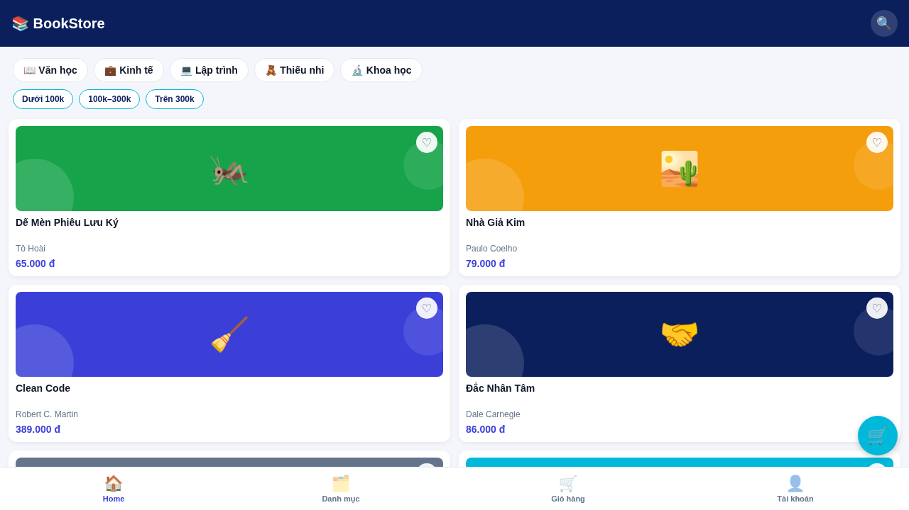
Hình 1. Home hiển thị danh sách sách và các bộ lọc.
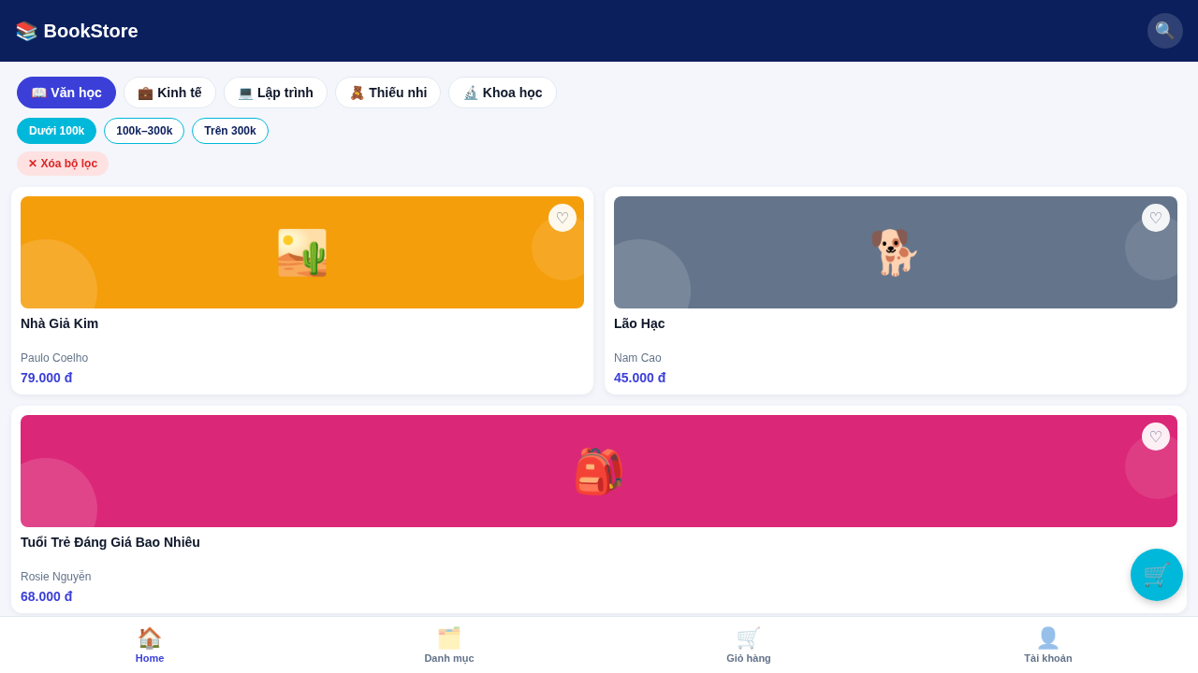
Hình 2. Kết hợp danh mục Văn học với giá dưới 100.000 đồng.

3 Danh mục và chi tiết sách
Màn Danh mục cung cấp các nhóm sách. Chi tiết sách hiển thị tên, tác giả, giá, tồn kho và đánh giá; khi chưa đăng nhập, ứng dụng hiện lời nhắc đăng nhập để viết đánh giá.
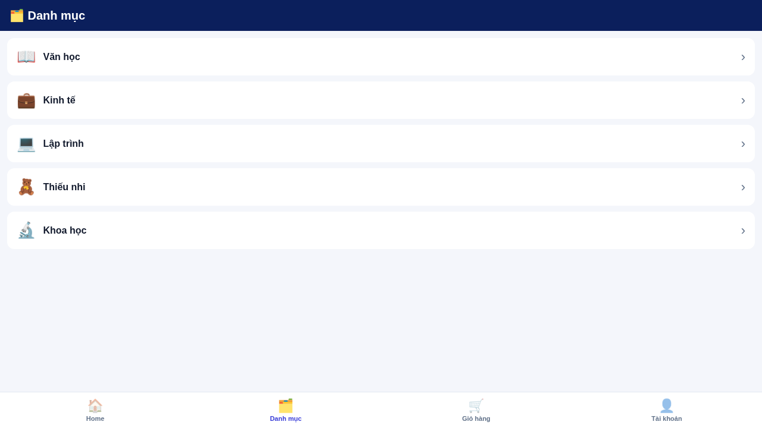
Hình 3. Danh mục gồm Văn học, Kinh tế, Lập trình, Thiếu nhi và Khoa học.
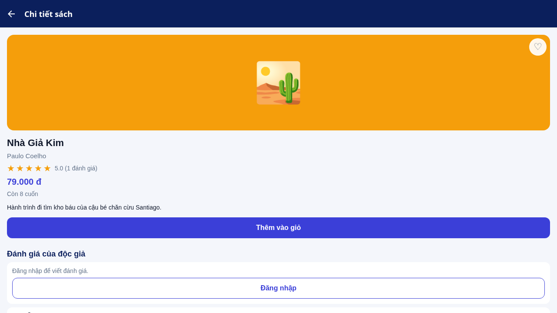
Hình 4. Chi tiết Nhà Giả Kim khi chưa đăng nhập; giá 79.000 đồng.

4 Đăng nhập và kiểm tra dữ liệu
BT8.1 sử dụng hai ô Email và Mật khẩu. Khi bấm Đăng nhập, ứng dụng kiểm tra định dạng email và mật khẩu tối thiểu sáu ký tự; lỗi được hiển thị ngay dưới từng ô. Chỉ khi hợp lệ mới gọi service login.
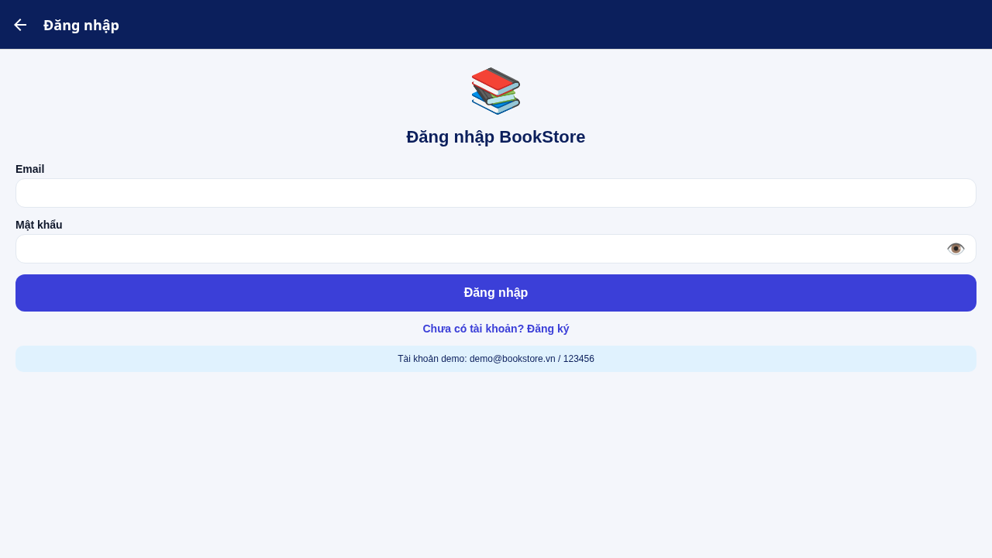
Hình 5. Form đăng nhập có nút mắt cạnh ô Mật khẩu.
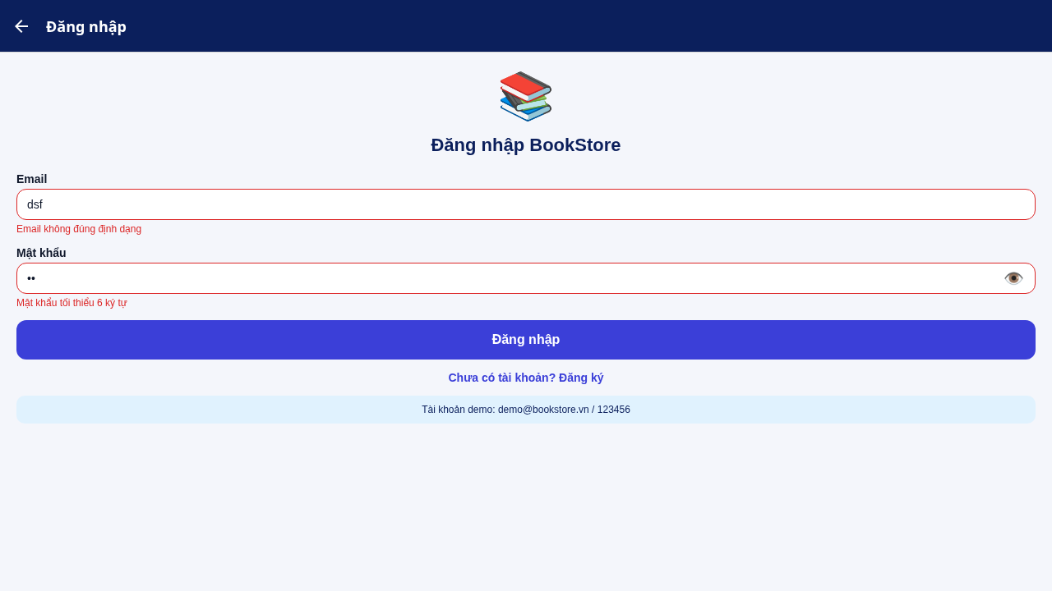
Hình 6. Email sai định dạng và mật khẩu quá ngắn có thông báo riêng.

5 Code xử lý đăng nhập
File src/screens/LoginScreen.tsx: submit thực hiện validate, bật loading, gọi API và cập nhật store. Tham số redirectTo được giữ để trở về Checkout; các lỗi API được đưa vào submitError, còn finally tắt loading.
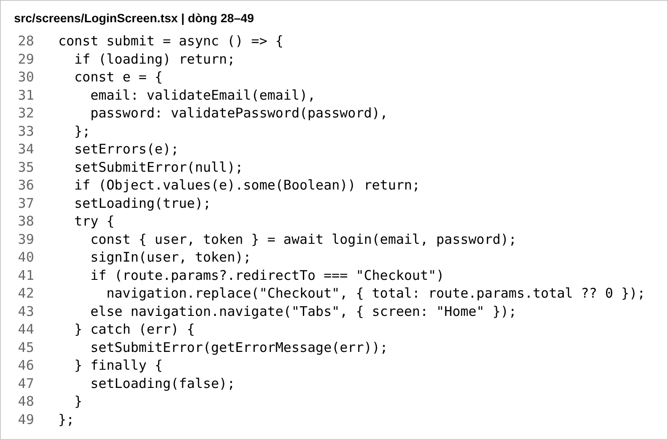
Hình 7. Hàm submit đăng nhập và điều hướng sau thành công.
Đăng nhập thường đưa người dùng về Home. Khi đi từ Giỏ hàng, navigation.replace chuyển về Checkout và truyền lại total, tránh đưa màn Login vào luồng quay lại.

6 Đăng ký tài khoản
BT8.2 có bốn ô Họ tên, Email, Mật khẩu và Nhập lại mật khẩu. Form yêu cầu nhập đủ dữ liệu, email đúng định dạng, mật khẩu đủ dài và hai mật khẩu trùng nhau. Service kiểm tra email đã đăng ký; đăng ký thành công sẽ cập nhật user/token vào store.
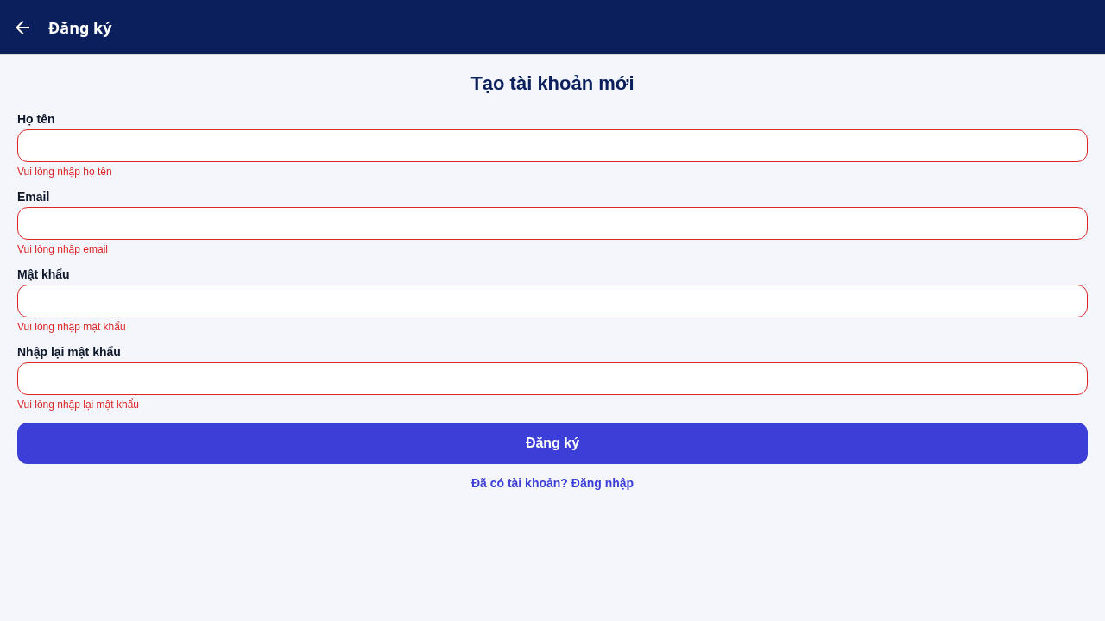
Hình 8. Bỏ trống form đăng ký: cả bốn ô hiển thị lỗi.
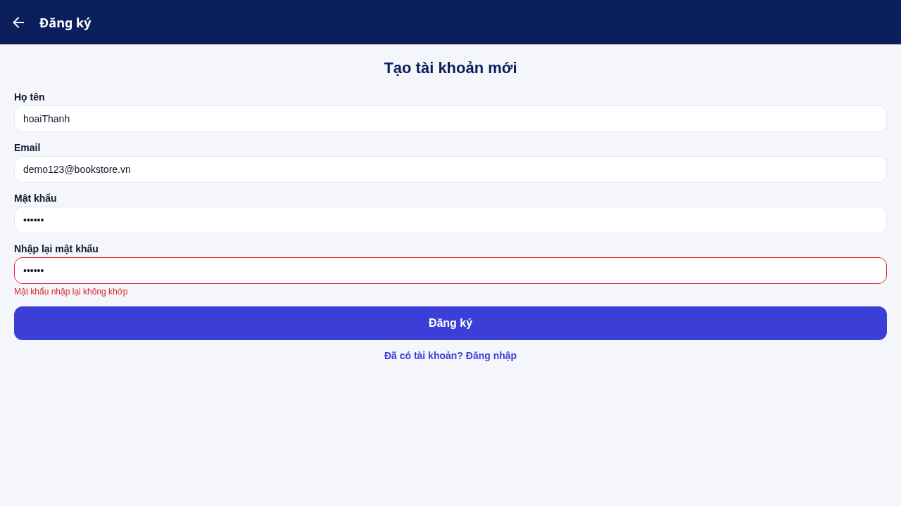
Hình 9. Nhập lại mật khẩu khác mật khẩu: lỗi dưới ô xác nhận.

7 Code kiểm tra và gửi đăng ký
File src/screens/RegisterScreen.tsx: các lỗi được gom trong object e. Nếu còn lỗi thì kết thúc trước khi gọi register; nếu thành công thì signIn và điều hướng như màn Login.
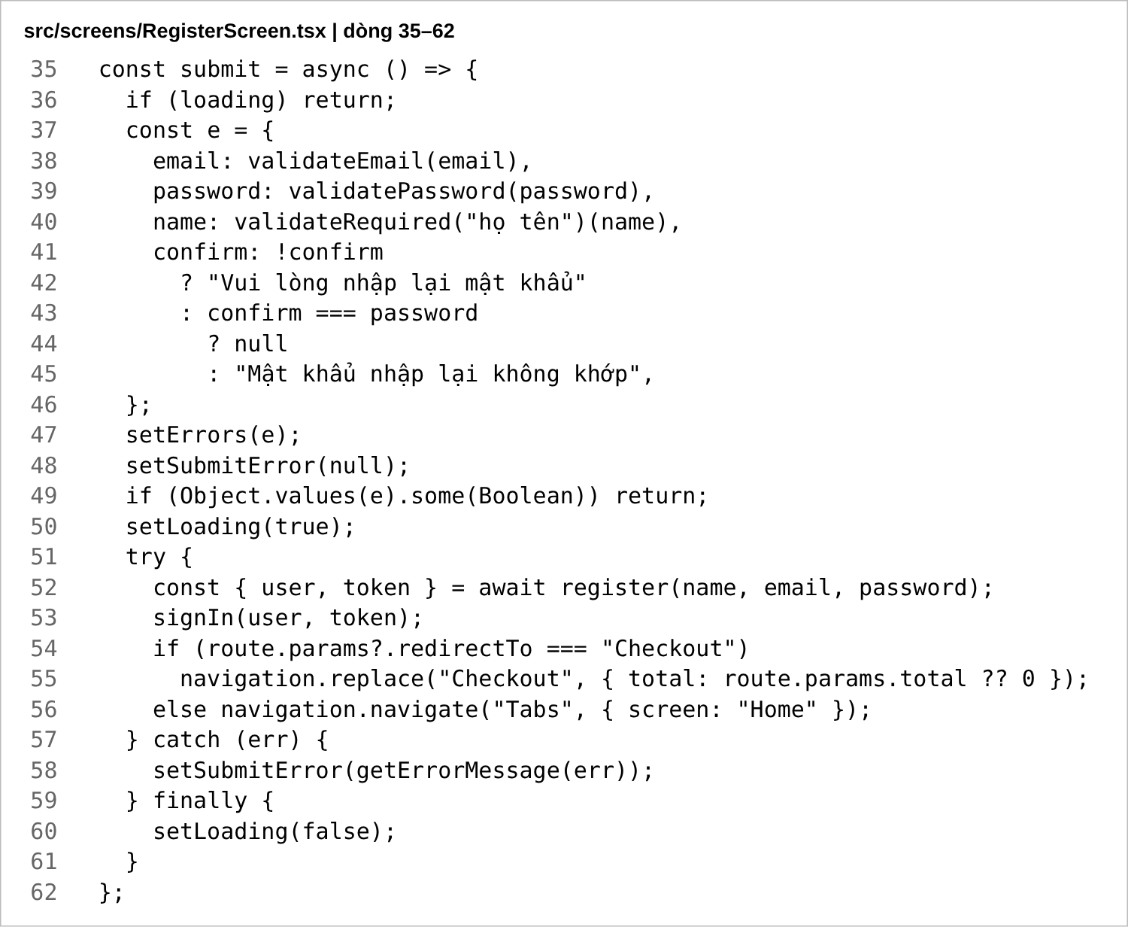
Hình 10. Validate bốn trường và tự đăng nhập sau khi đăng ký.

8 Phiên đăng nhập và đăng xuất
BT8.3 nạp phiên trước khi hiển thị các màn chính. User và token được lưu khi đăng nhập; đăng xuất đưa chúng về null và xóa khóa phiên đã lưu. Giỏ hàng và yêu thích được nạp cùng phiên để không mất dữ liệu sau khi mở lại ứng dụng.
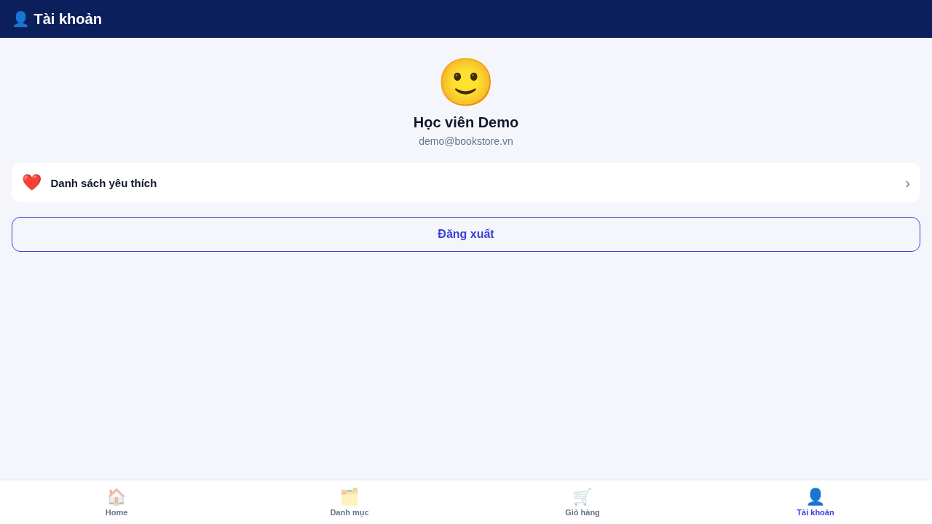
Hình 11. Tab Tài khoản khi đã đăng nhập bằng tài khoản demo.
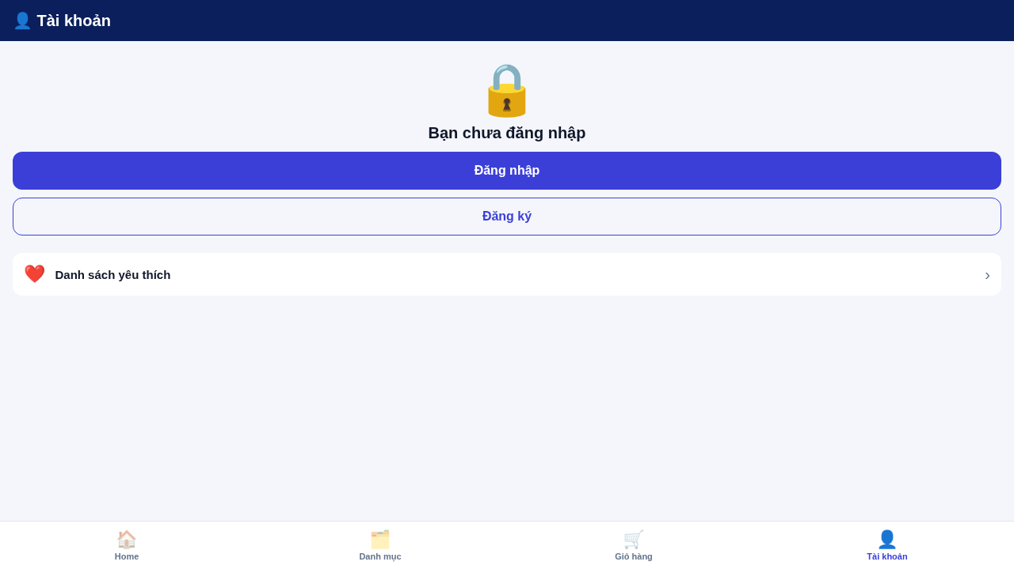
Hình 12. Tab Tài khoản trở về trạng thái chưa đăng nhập sau đăng xuất.

9 Code nạp và lưu dữ liệu
File src/hooks/usePersistence.ts: Promise.all đọc đồng thời auth, cart và wishlist. Sau khi hydrate dữ liệu vào Redux mới bật ready; effect tiếp theo chỉ lưu/xóa phiên khi ready đã đúng.
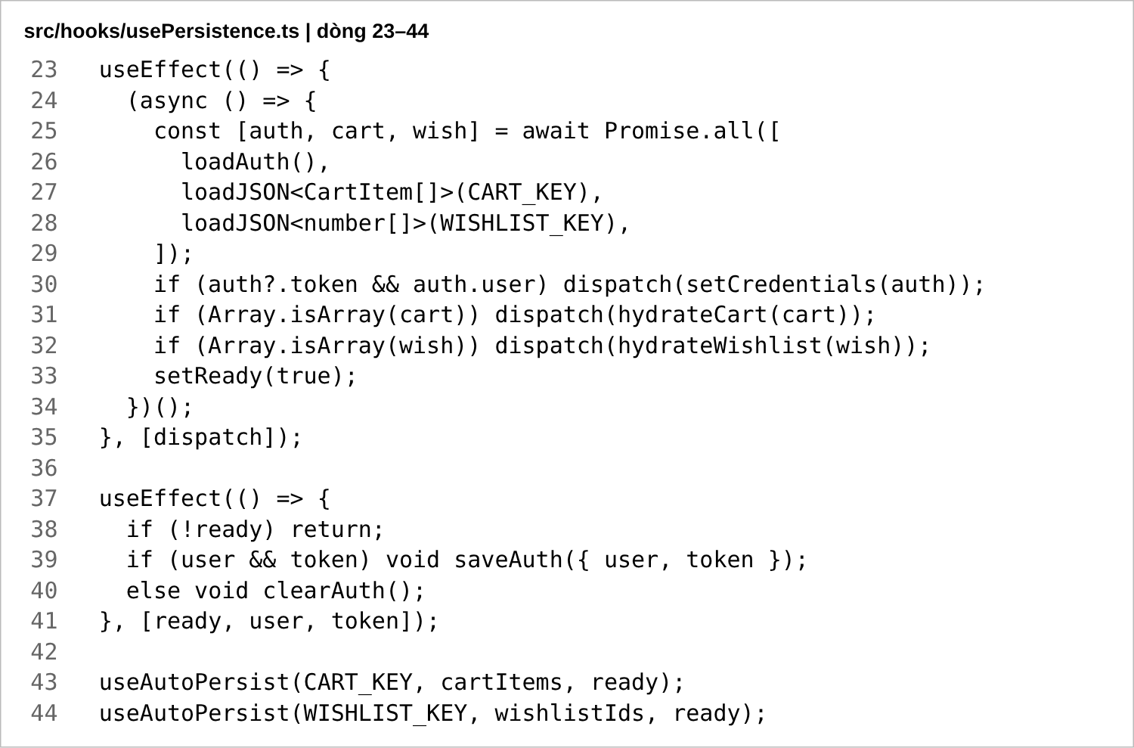
Hình 13. Đọc dữ liệu trước, bật ready, rồi mới thực hiện các effect lưu.
Hai lệnh useAutoPersist dùng chung một hook cho giỏ hàng và yêu thích. Cách này tránh việc mảng rỗng ở render đầu ghi đè lên dữ liệu của phiên trước.

10 Bảo vệ màn thanh toán
BT8.4 kiểm tra đăng nhập ở hai vị trí: nút Thanh toán trong Giỏ và ngay tại Checkout. Khi chưa đăng nhập, ứng dụng chuyển Login kèm redirectTo và total; sau thành công dùng replace để quay về Checkout.
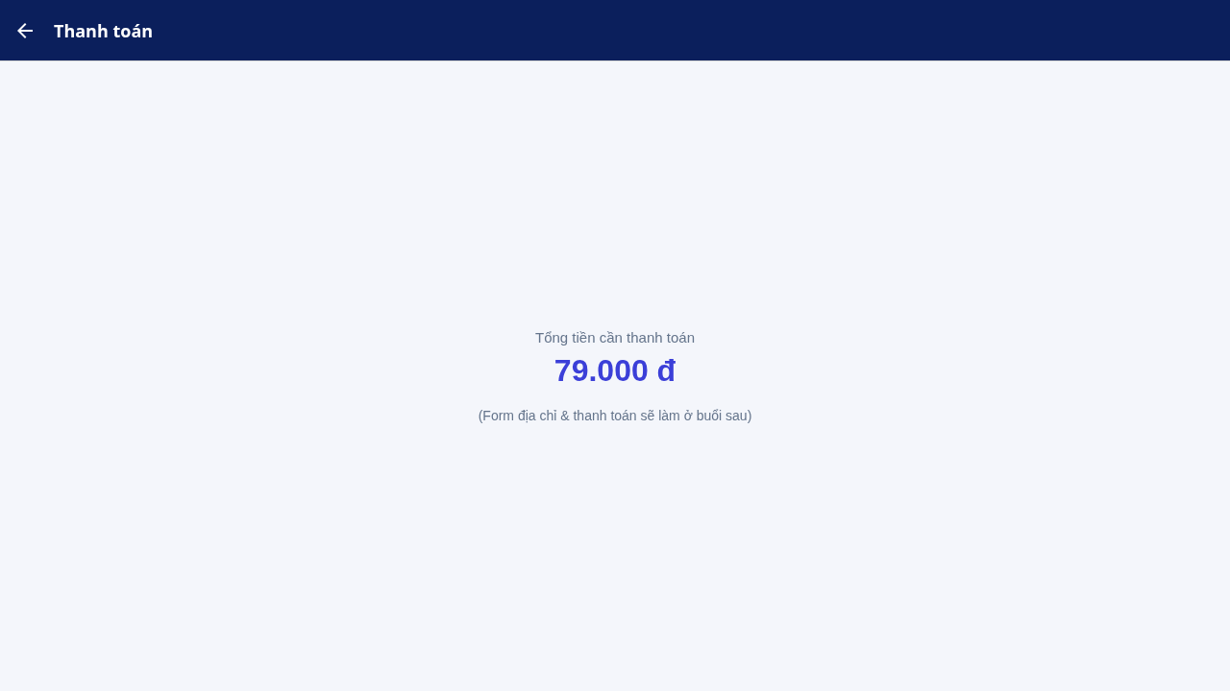
Hình 14. Checkout hiển thị 79.000 đồng sau khi giỏ chỉ còn Nhà Giả Kim.
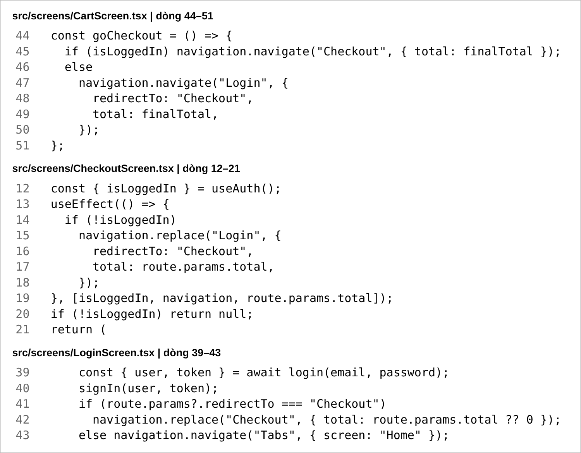
Hình 15. Hai lớp chặn và đoạn chuyển lại Checkout sau đăng nhập.

11 Đánh giá sách
BT8.5 cho phép người dùng đã đăng nhập chọn số sao và nhập bình luận. Khi gửi thành công, phản hồi API được thêm vào đầu mảng reviews; điểm trung bình được tính lại ngay, không tải lại toàn bộ trang.
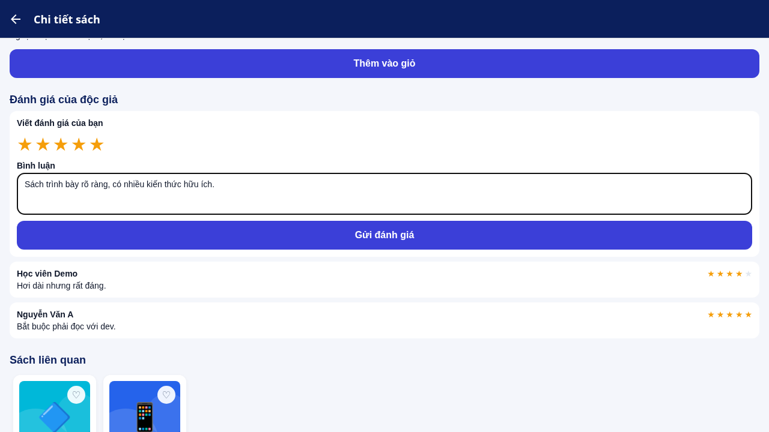
Hình 16. Chọn 5 sao và nhập bình luận trước khi gửi.
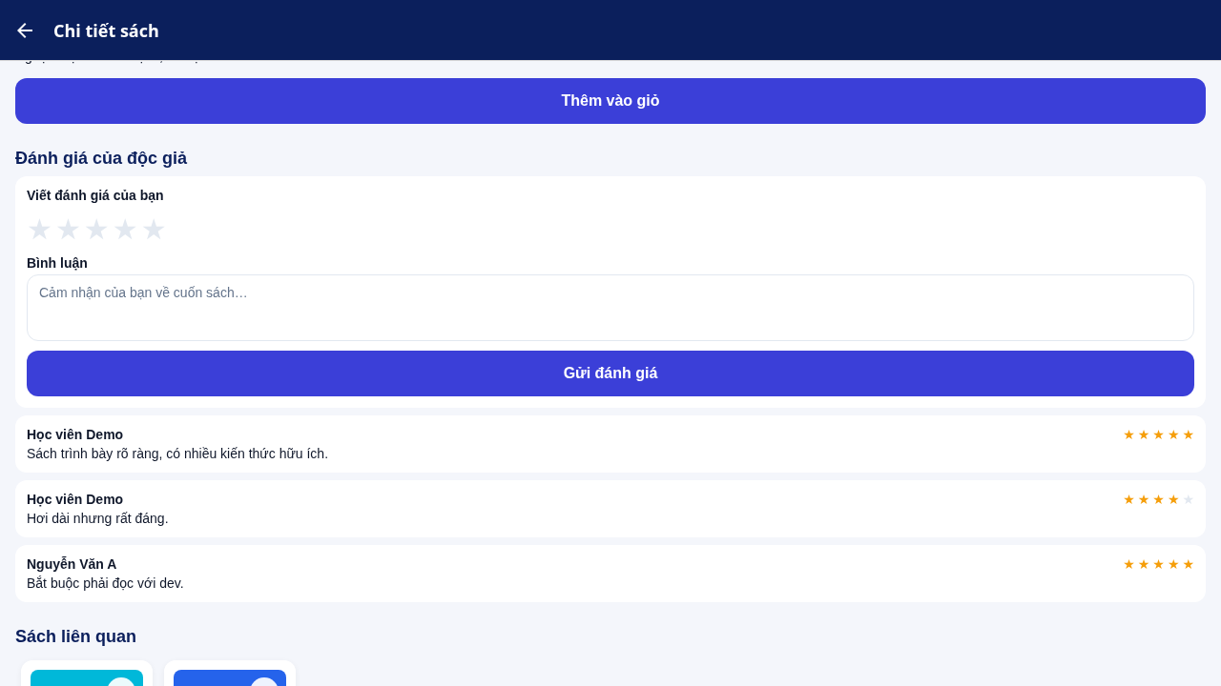
Hình 17. Kết quả sau gửi đánh giá và hàng sách liên quan tại cuối trang chi tiết.

12 Code component sao dùng lại
File src/components/RatingStars.tsx: cùng một component được dùng để hiển thị điểm trung bình, sao của từng đánh giá và chọn sao trong form. Nếu có onChange, mỗi sao được bọc Pressable; ngược lại chỉ hiển thị.
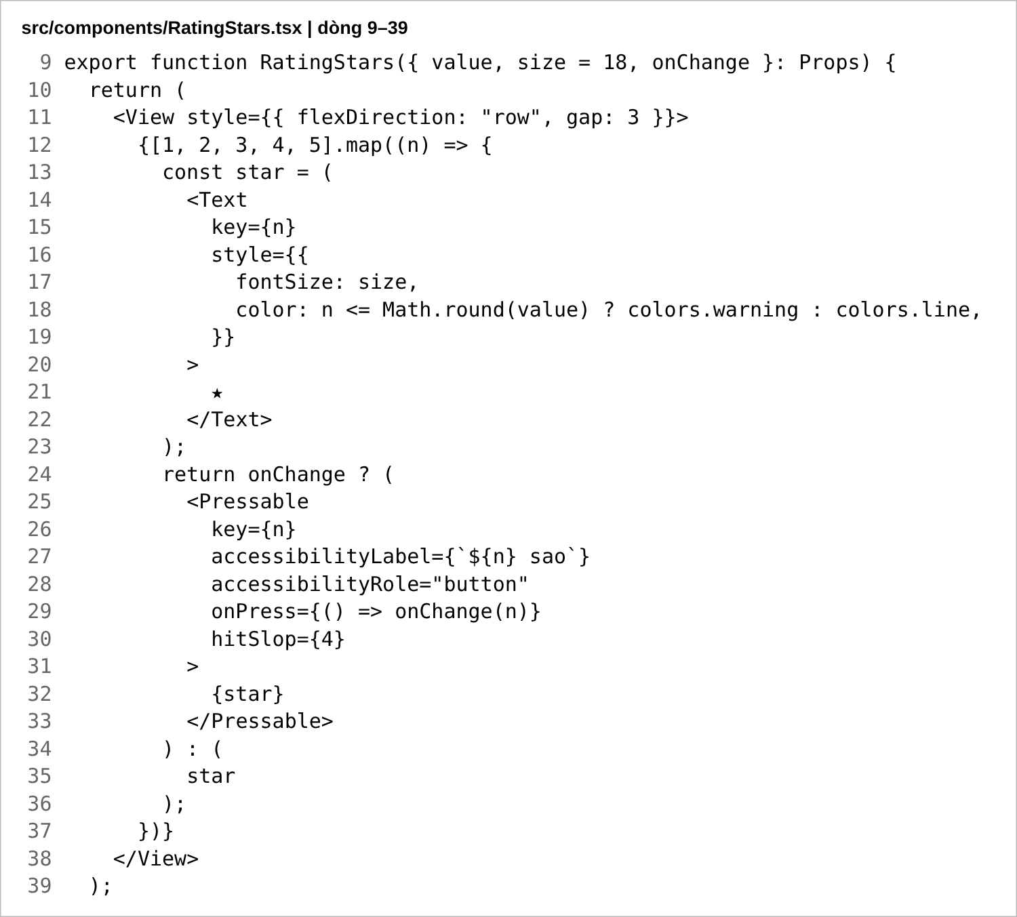
Hình 18. RatingStars vẽ năm sao và gọi onChange khi chọn.

13 Code gửi đánh giá và tính điểm trung bình
File src/screens/BookDetailScreen.tsx: useMemo tính điểm từ reviews. submitReview chặn gửi khi chưa chọn sao hoặc bình luận rỗng; sau POST thành công cập nhật danh sách, reset form và tắt trạng thái sending.
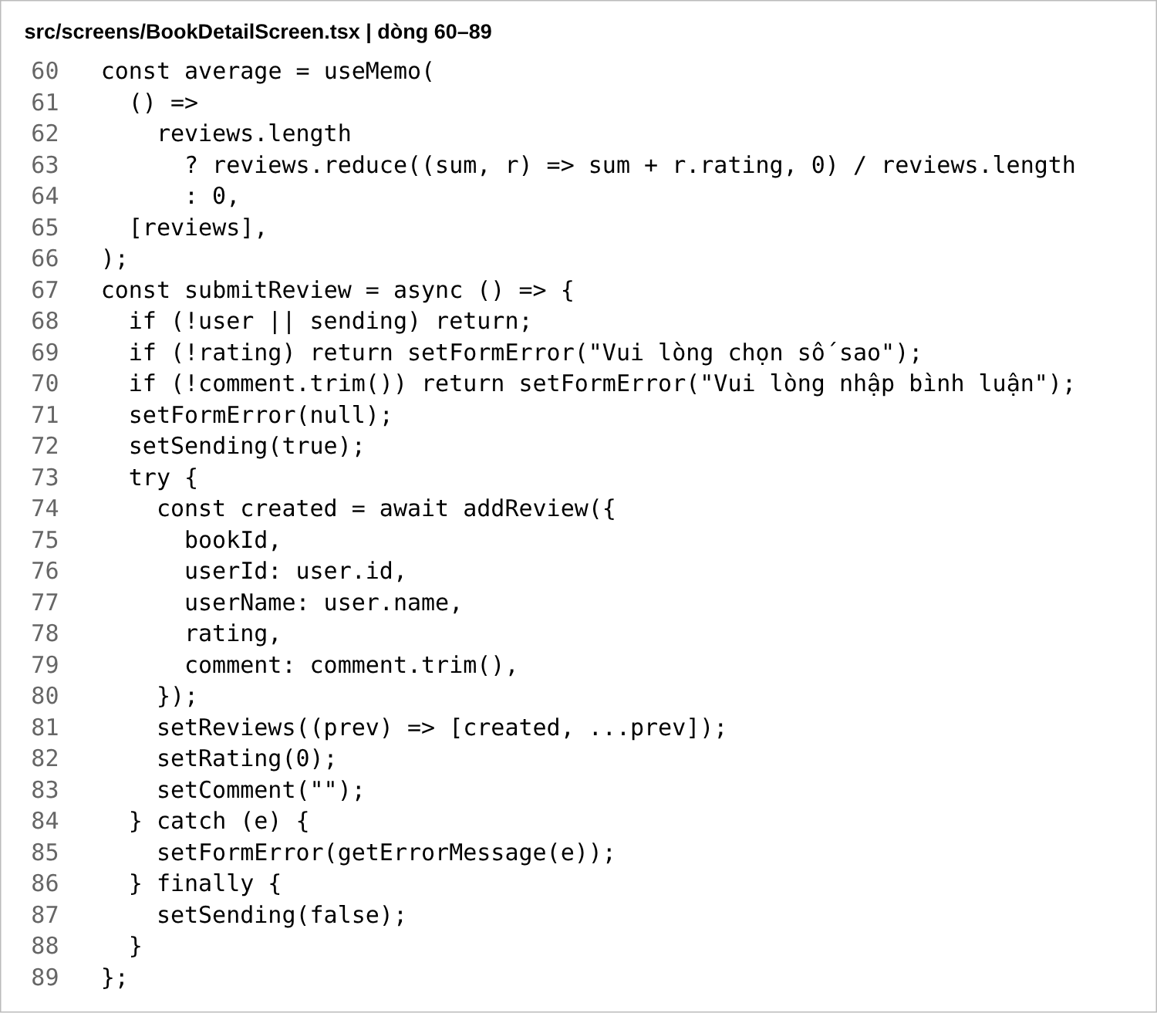
Hình 19. Điểm trung bình dẫn xuất và luồng gửi đánh giá qua service.

14 Giỏ hàng và giới hạn tồn kho
BT8.6 có nút tăng/giảm cho mỗi dòng sách. Ví dụ 1 Nhà Giả Kim giá 79.000 đồng và 2 Dế Mèn giá 65.000 đồng tạo tổng 209.000 đồng. Khi số lượng chạm tồn kho, nút tăng bị vô hiệu hóa.
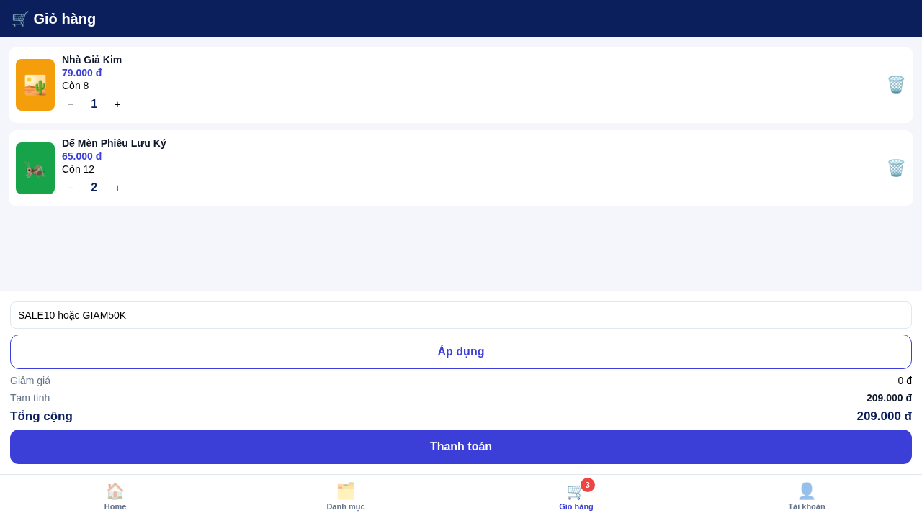
Hình 20. Giỏ hàng có ba cuốn, tổng 79.000 + 2 × 65.000 = 209.000 đồng.
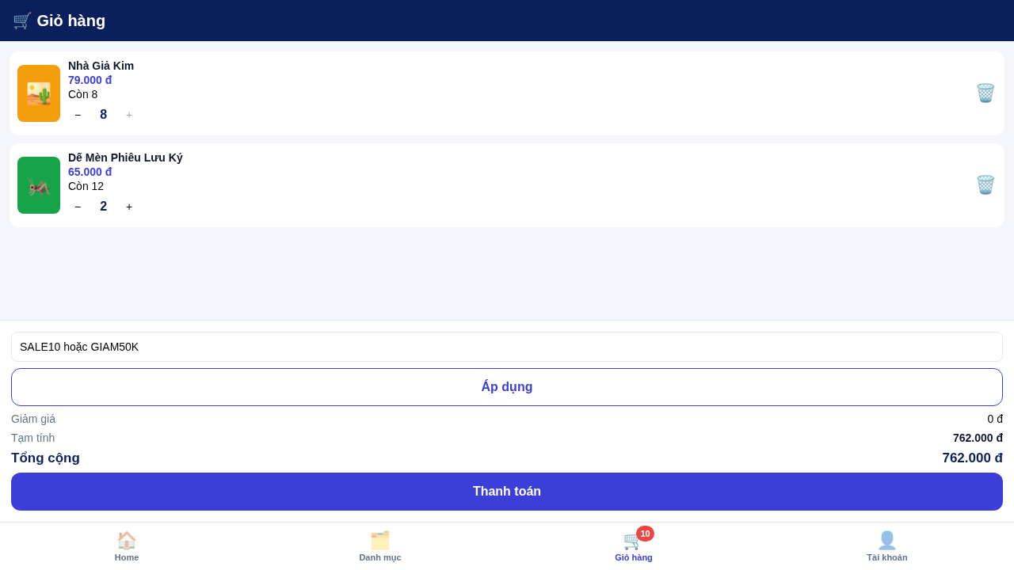
Hình 21. Số lượng Nhà Giả Kim chạm tồn kho 8; nút tăng bị mờ.

15 Code debounce số lượng
File src/components/CartItemRow.tsx: qty phản hồi ngay trên giao diện; useDebounce trễ 300 ms rồi mới gửi số lượng vào store. Effect còn lại đồng bộ qty khi item.quantity thay đổi từ vị trí khác trong ứng dụng.
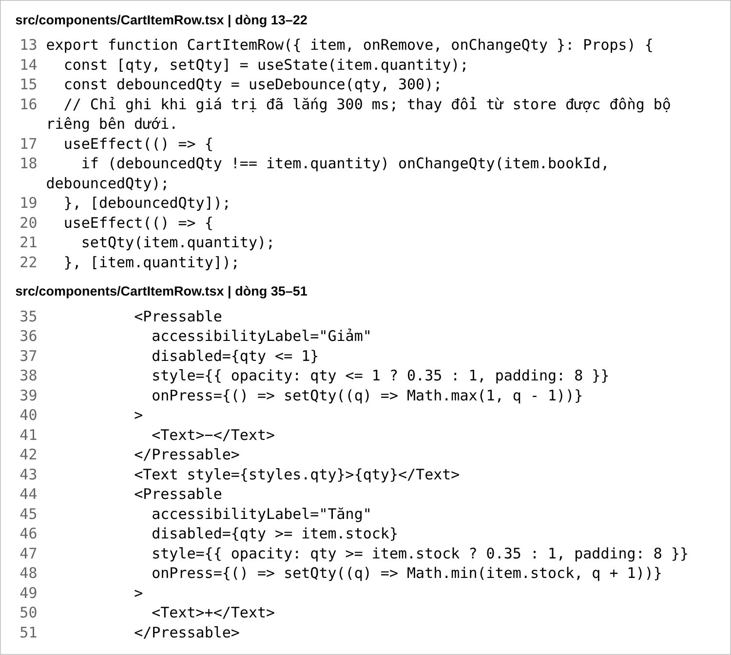
Hình 22. Hai effect đồng bộ và điều kiện giới hạn hai nút tăng giảm.
Số lượng thấp nhất là 1, cao nhất là item.stock. Các phép Math.max/Math.min cùng thuộc tính disabled bảo vệ ranh giới ngay trên nút; reducer cũng chặn số lượng vượt tồn.

16 Xóa có xác nhận và lưu giỏ hàng
BT8.7 dùng confirmDialog để hỗ trợ xác nhận trên cả web và native. Chỉ callback xác nhận mới gọi remove. Sau khi giỏ hoặc yêu thích đổi, useAutoPersist ghi lại dữ liệu nếu đã nạp xong phiên trước.
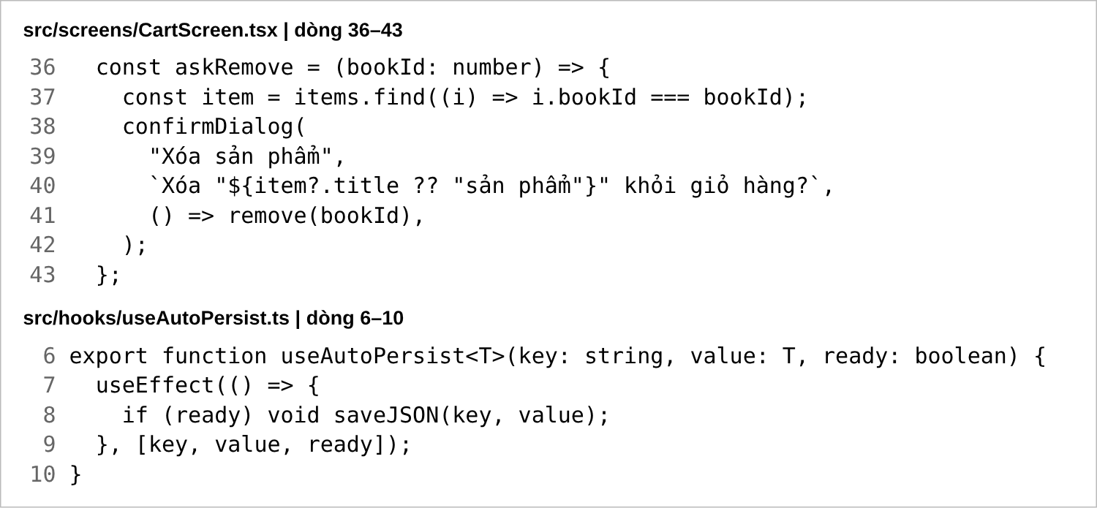
Hình 23. Xác nhận xóa tại CartScreen và hook lưu chung có điều kiện ready.
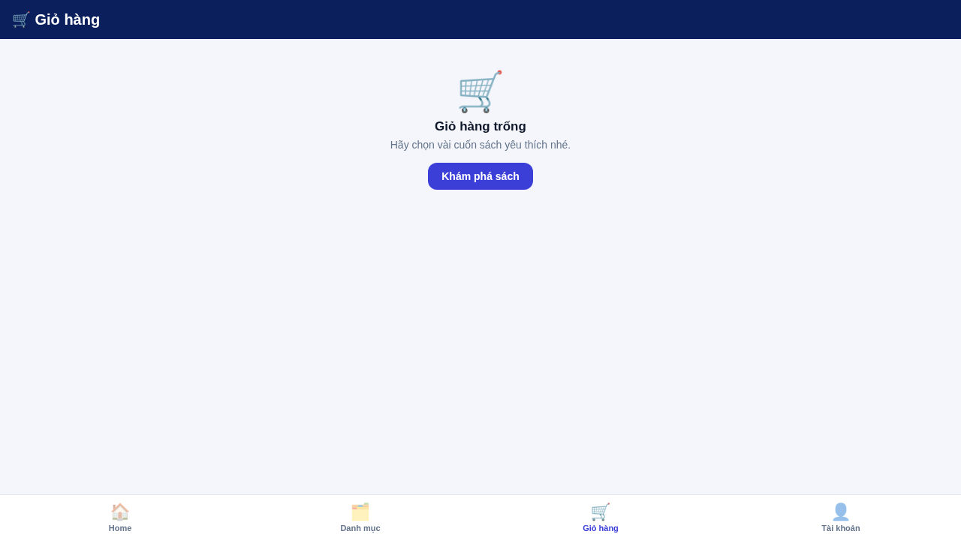
Hình 24. Giỏ hàng rỗng sau khi xóa hết sản phẩm.

17 Danh sách yêu thích
BT8.8 dùng một mảng ID trong store wishlist cho tất cả các nút tim. Màn Yêu thích lấy sách từ API rồi lọc theo mảng ID này; bỏ tim làm sách biến mất ngay. Khi không còn sách, EmptyState cung cấp nút quay về Home.
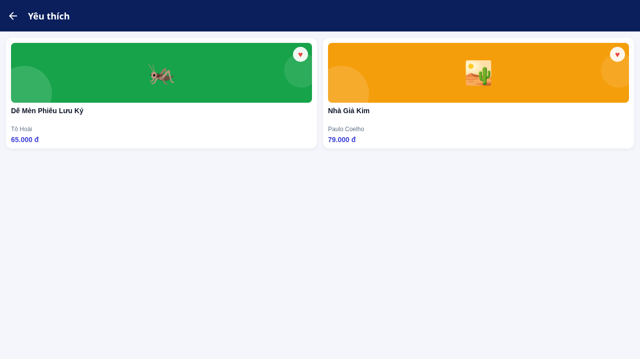
Hình 25. Màn Yêu thích hiển thị những sách đã chọn.
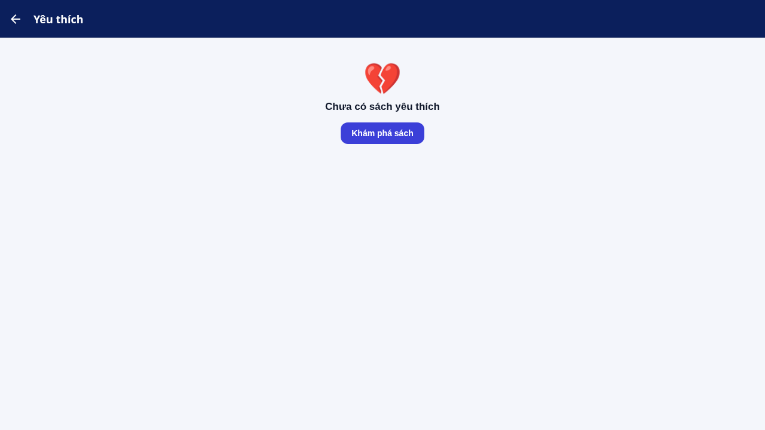
Hình 26. Bỏ hết tim: hiển thị Chưa có sách yêu thích và Khám phá sách.

18 Code dùng chung trạng thái yêu thích
HeartButton đọc isFavorite(bookId) và gọi toggle(bookId), không lưu một trạng thái tim riêng. WishlistScreen có loading, error kèm Thử lại và dùng useMemo để lọc danh sách từ cùng nguồn dữ liệu.
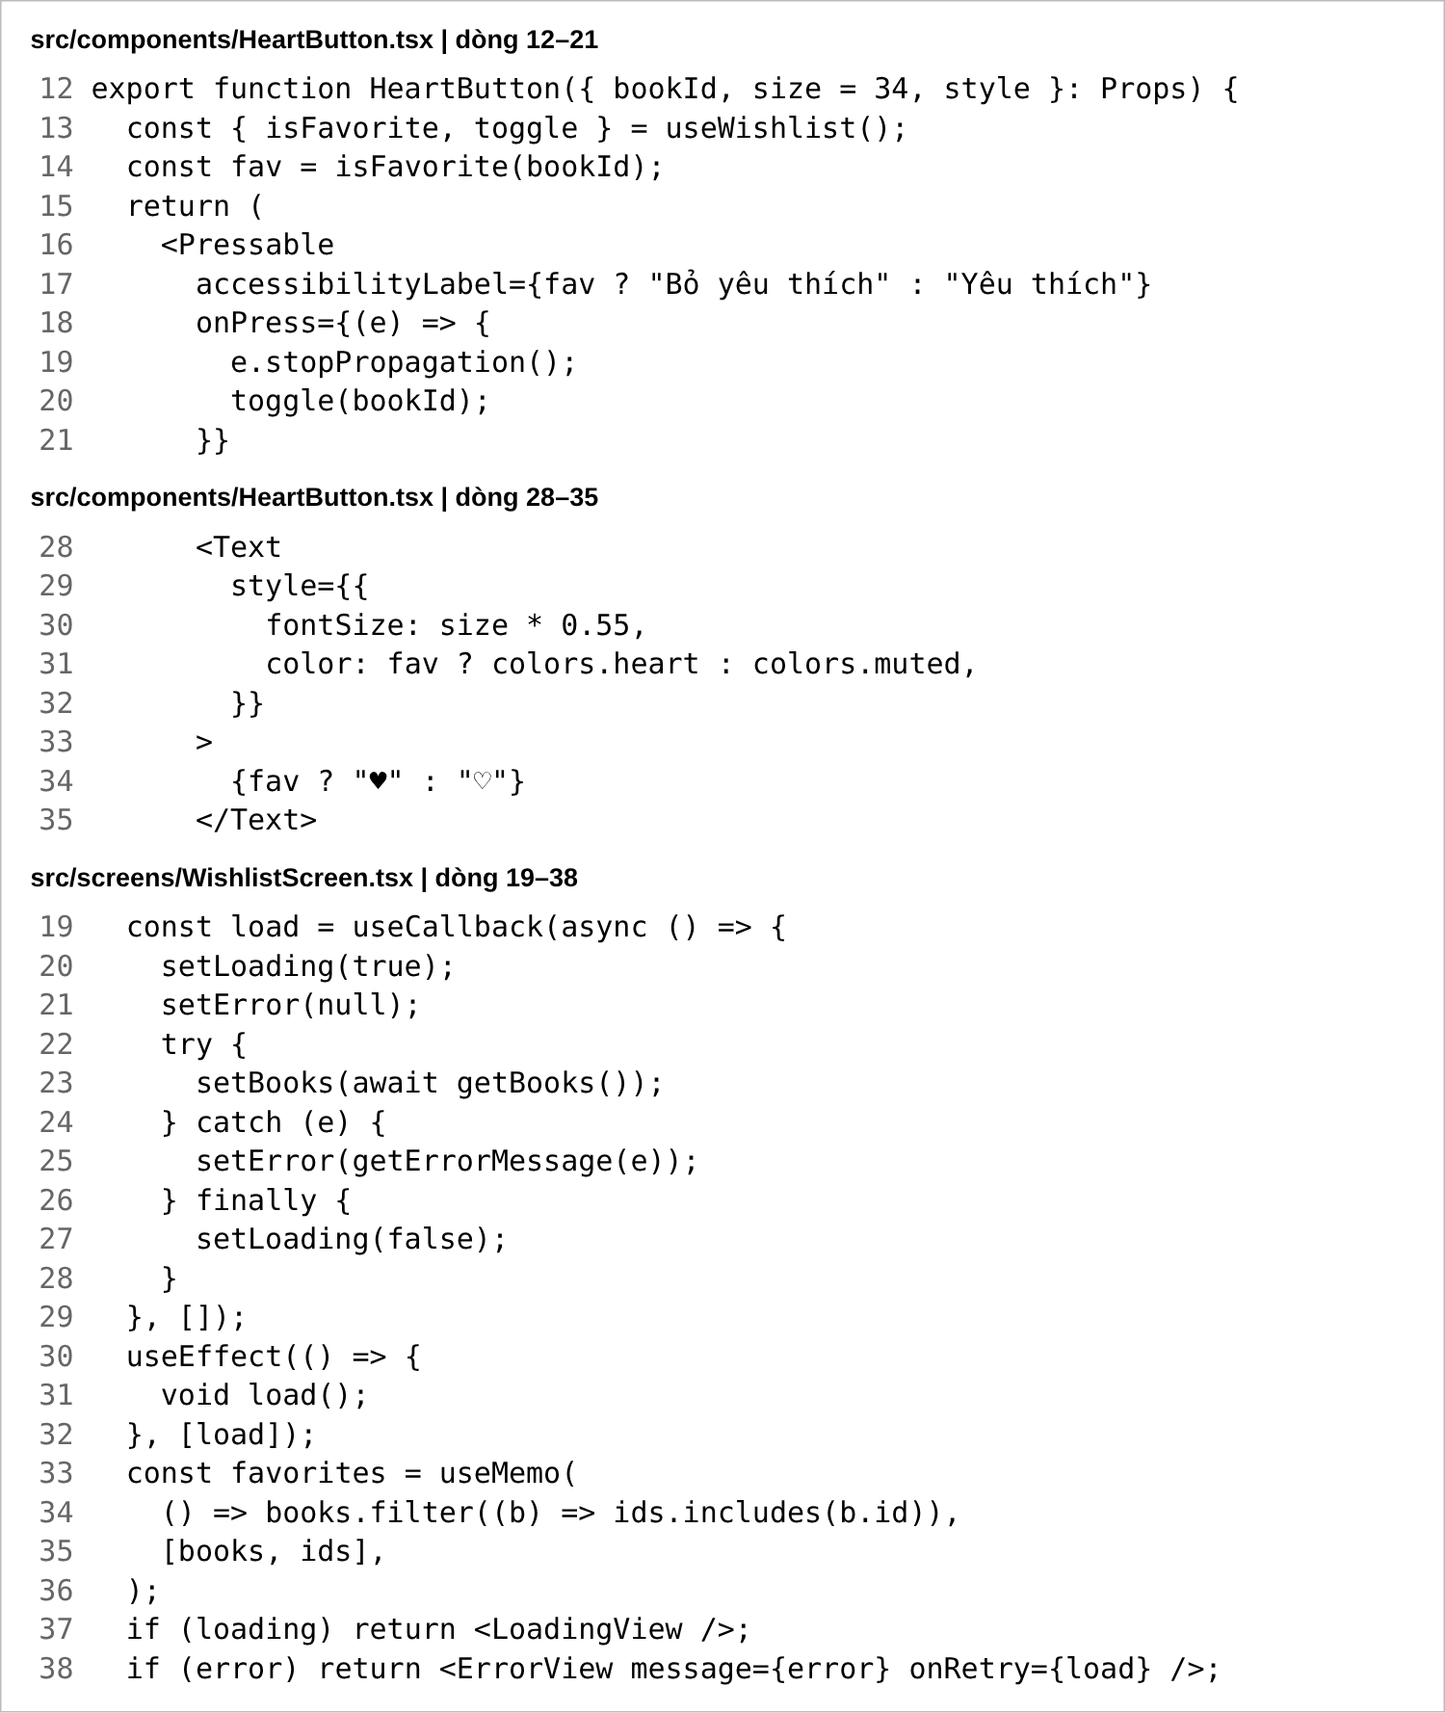
Hình 27. Tim dùng chung store và phần tải lọc dữ liệu của WishlistScreen.

19 Hai thử thách mở rộng
C1 hiển thị hàng ngang sách cùng danh mục, loại sách đang xem; chọn một sách sẽ push màn chi tiết mới. C2 hỗ trợ SALE10 giảm 10% và GIAM50K giảm tối đa 50.000 đồng, không làm tổng tiền âm.
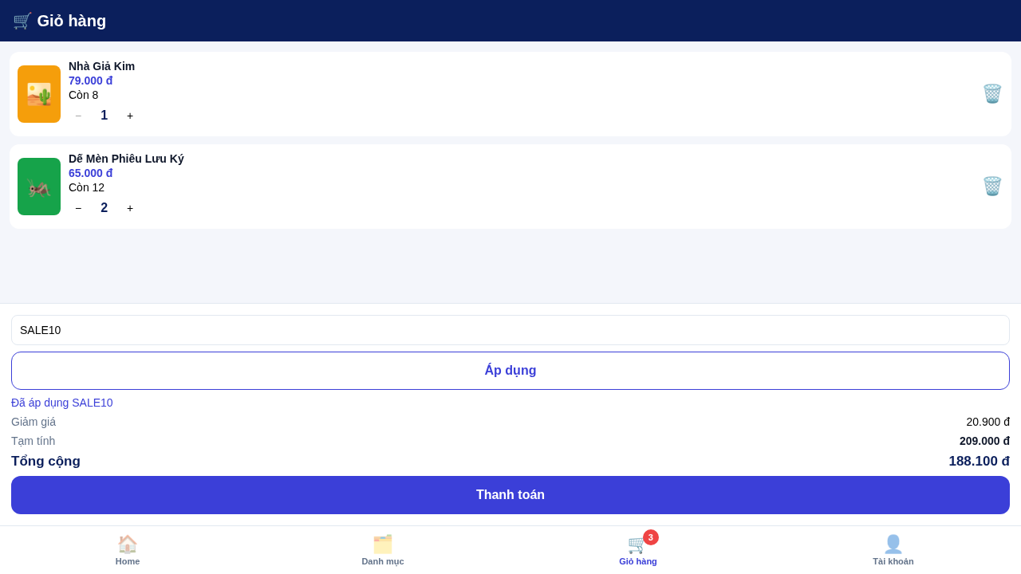
Hình 28. SALE10 áp dụng cho giỏ 209.000 đồng: giảm 20.900, còn 188.100 đồng.
Minh chứng hàng sách liên quan của C1 đã nằm trong ảnh kết quả đánh giá ở mục 11, vì vậy không lặp lại cùng ảnh tại đây.

20 Code sách liên quan và mã giảm giá
BookDetailScreen lấy sách cùng categoryId và lọc bỏ book.id; FlatList ngang điều hướng bằng navigation.push. CartScreen tính discount/finalTotal từ mã hợp lệ; mã sai được xóa hiệu lực và hiển thị thông báo lỗi.
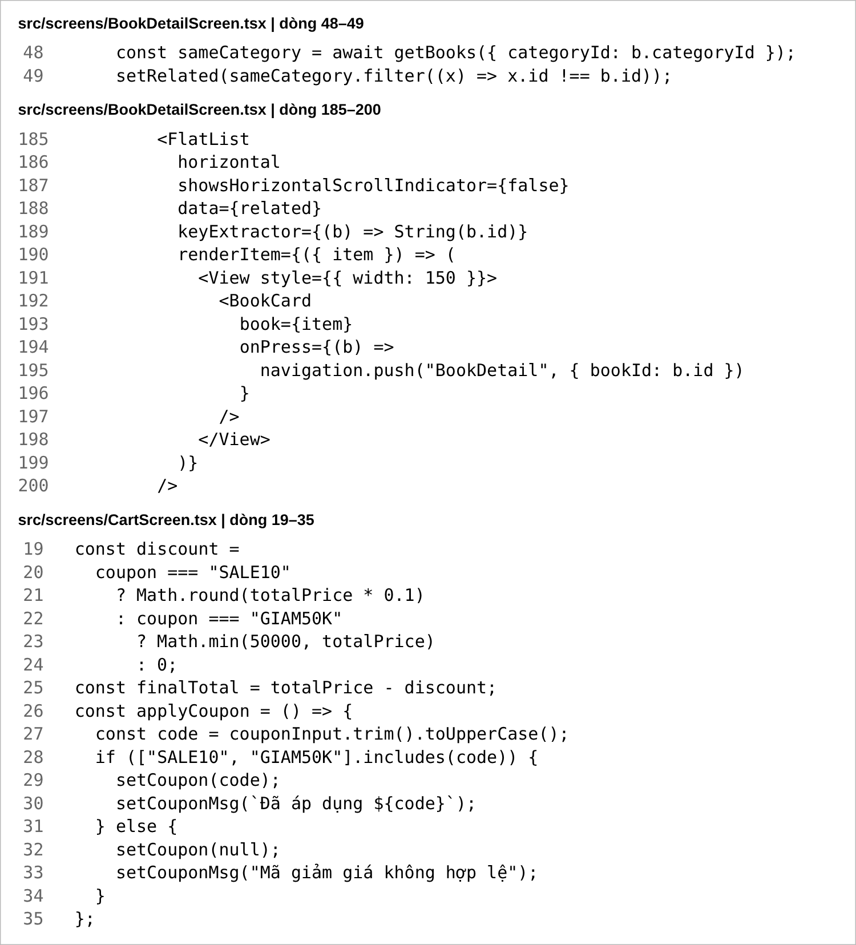
Hình 29. Trích đoạn tải sách liên quan, điều hướng và tính mã giảm giá.

21 Trả lời câu hỏi bổ sung

Câu 1 Vì sao cần cờ ready
Ở render đầu, Redux vẫn có thể chứa giỏ rỗng trong khi AsyncStorage chưa đọc xong. Nếu ghi ngay, mảng rỗng có thể đè lên giỏ cũ. Cờ ready chỉ bật sau bước đọc và hydrate, vì vậy các effect lưu không chạy quá sớm.

Câu 2 Hai điểm không an toàn của token giả
Mật khẩu được lưu rõ trong db.json và so sánh ở client nên có thể bị xem hoặc bỏ qua kiểm tra. Token ghép từ ID/thời gian cũng có thể bị giả mạo. Hệ thống thật cần server kiểm tra mật khẩu đã băm, cấp token có thời hạn; native lưu bằng SecureStore hoặc Keychain/Keystore, còn web có thể dùng cookie HttpOnly, Secure theo kiến trúc xác thực.

Câu 3 Vai trò hai effect trong CartItemRow
Effect theo debouncedQty cập nhật store sau khi dừng bấm 300 ms. Effect setQty(item.quantity) kéo thay đổi từ store về giao diện; nếu bỏ nó, ví dụ sang Chi tiết thêm cùng sách rồi trở về Giỏ, số lượng cục bộ có thể vẫn là giá trị cũ. Hai effect phục vụ hai chiều cập nhật khác nhau.

Câu 4 Vì sao cần một nguồn state cho tim
Nếu mỗi nút tim có useState riêng, thả tim ở Home không tự thay đổi tim của cùng sách tại Chi tiết. Redux wishlist giữ chung một mảng ID và các component đọc cùng nguồn đó. Khi toggle thay đổi mảng, các nơi hiển thị cùng cập nhật và màn Yêu thích lọc lại ngay.
Câu 5 và ảnh code hiện/ẩn mật khẩu được trình bày ở trang tiếp theo. Các câu trả lời cũng có trong file TraLoi.md của project.

22 Code bổ sung hiện ẩn mật khẩu
Câu 5 sử dụng state showPassword để điều khiển secureTextEntry. Nút mắt nằm bên phải ô nhập và đảo giá trị state khi bấm; nhãn trợ năng thay đổi giữa Hiện mật khẩu và Ẩn mật khẩu.
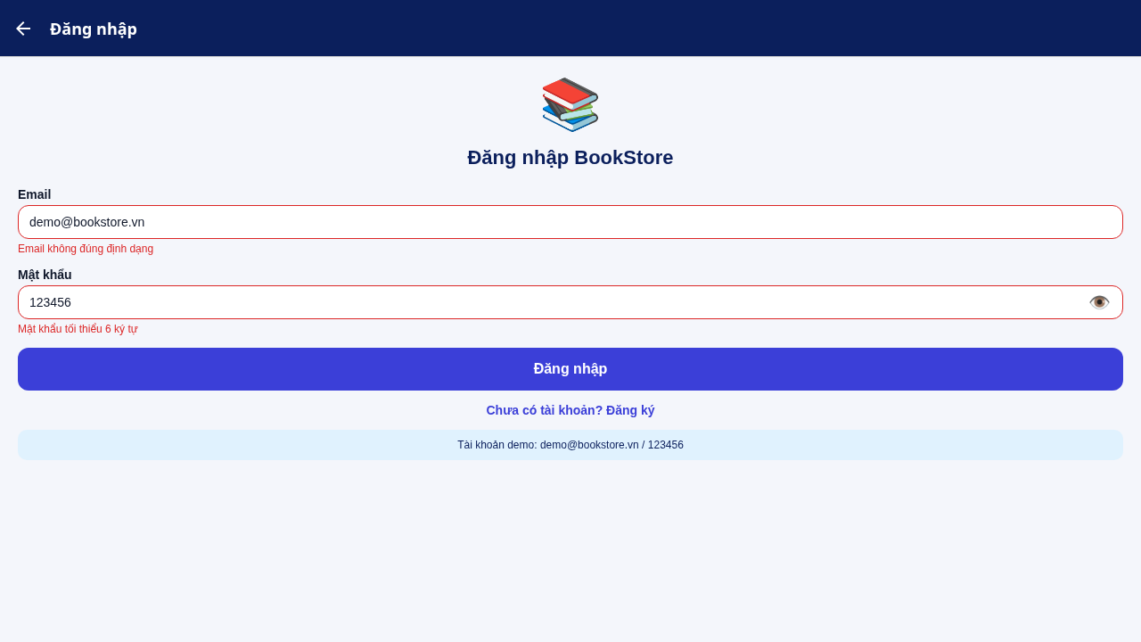
Hình 30. Nút mắt cho phép hiện mật khẩu của tài khoản demo.
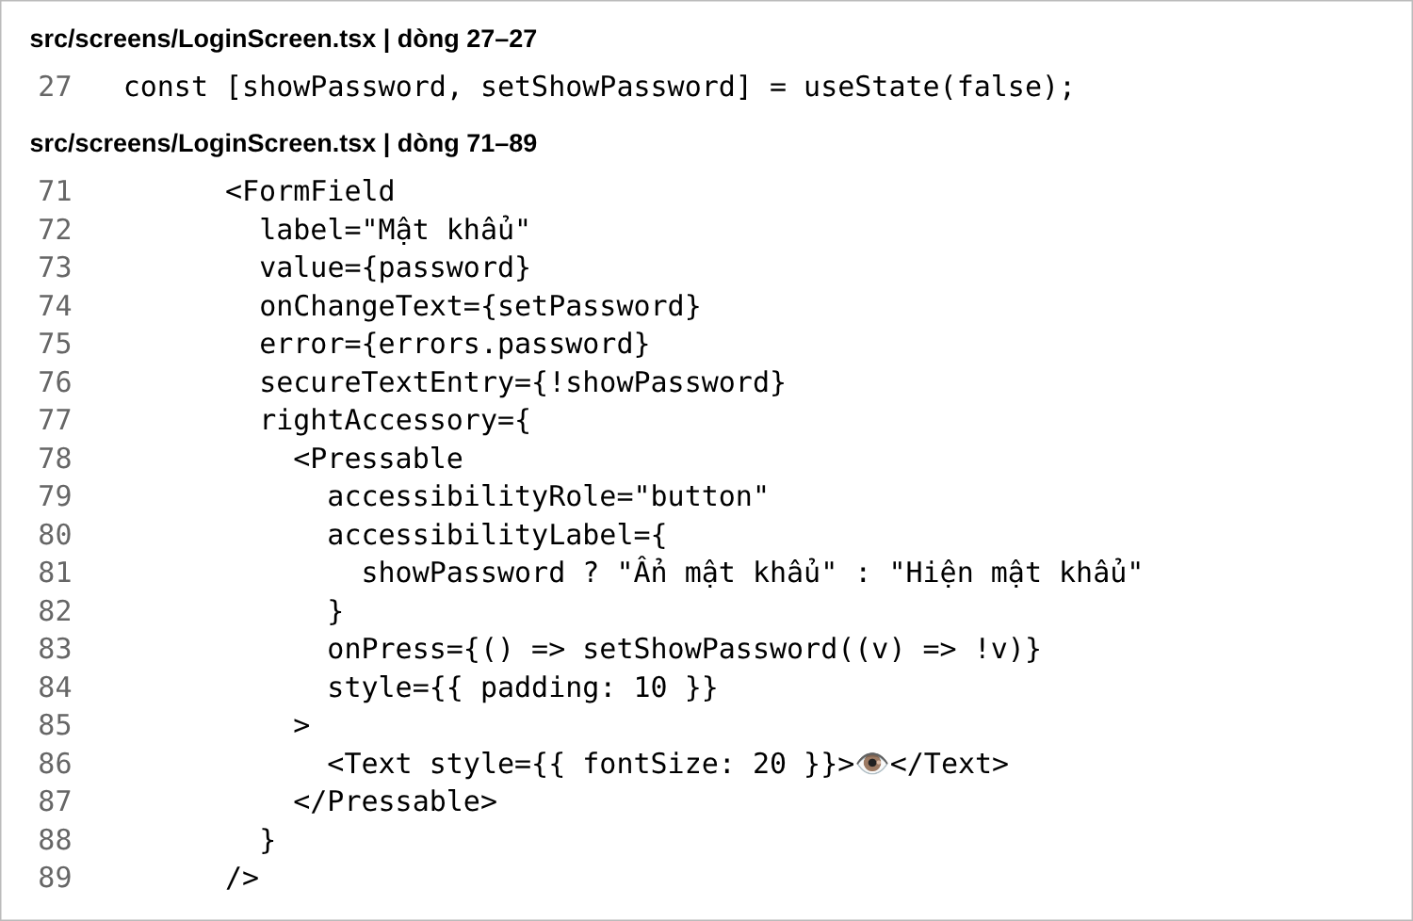
Hình 31. State showPassword và nút mắt trong LoginScreen.tsx.

23 Kiểm thử và hướng dẫn chạy
Mã nguồn lưu kết quả kiểm tra tại Buoi8/docs/KIEM_THU.md. Các kết quả sau là kiểm thử bản web trong môi trường Linux/Chromium; chưa thay thế cho việc chạy thử Android/iOS thật.
Kiểm tra | Kết quả
npm run typecheck | TypeScript strict không báo lỗi.
npm test | 7/7 nhóm kiểm thử logic đạt.
npm run build:web | Expo xuất bản web thành công.
npm run test:e2e | 32/32 tình huống trình duyệt đạt.
Luồng chính | Đăng ký/đăng nhập, giỏ, yêu thích, đánh giá, đăng xuất, phục hồi phiên.
Luồng lỗi | Lỗi form, lỗi API, thử lại, giới hạn tồn, xác nhận xóa.

Cách chạy từ repository
Cài Node.js 22 hoặc 24 LTS. Trong thư mục repository, mở terminal thứ nhất và chạy:
cd Buoi8
npm ci
npm run api
Mở terminal thứ hai trong Buoi8: npm run web. Tài khoản thử: demo@bookstore.vn / 123456. Khi chạy điện thoại, dùng cùng Wi-Fi và đặt EXPO_PUBLIC_API_URL theo IP máy tính nếu cần.

Kết quả và phạm vi
Project đã có đủ BT8.1–BT8.8, hai thử thách và câu hỏi bổ sung; mã nguồn không còn ô bài tập chưa thực hiện. Thanh toán chỉ kiểm tra đăng nhập và hiển thị tổng tiền theo đề Buổi 8; xác thực là mô phỏng, không dùng mật khẩu thật.
Tài liệu đối chiếu: đề thực hành Buổi 8 đã cung cấp; README.md, TraLoi.md, docs/DOI_CHIEU_YEU_CAU.md và docs/KIEM_THU.md trong thư mục Buoi8. Phiên bản mã nguồn Buoi8: ba840eb.
GitHub: https://github.com/thanh2308/BaiTapTuan_LTTBDD/tree/main/Buoi8

